Полицейские севера Москвы задержали подозреваемую в краже личного имущества
21.09.2021
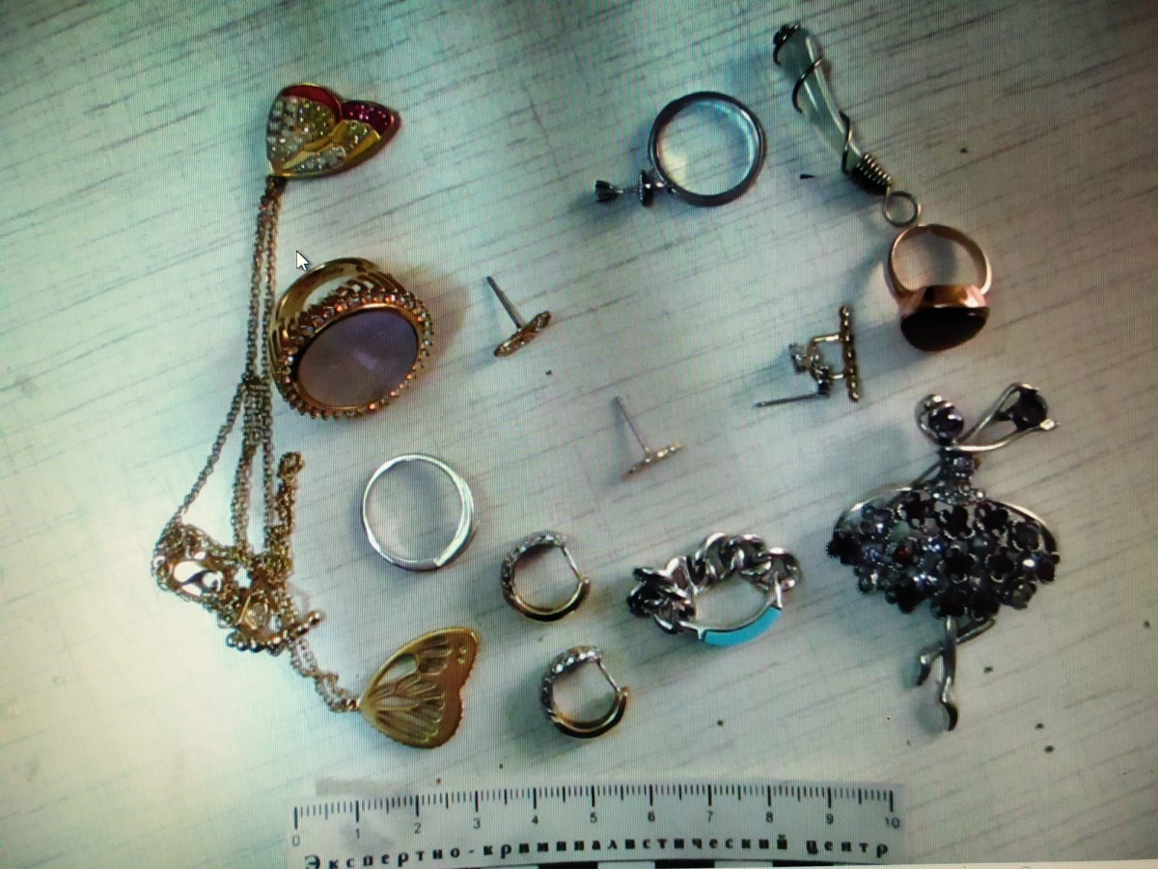
Полицейскими установлено, что злоумышленница познакомилась с потерпевшей во дворе ее дома, расположенного на улице Приорова. Женщины продолжили свое общение в квартире. Под воздействием алкоголя хозяйка потеряла бдительность и заснула, а злоумышленница, воспользовавшись ситуацией, тайно похитила золотые украшения и скрылась с места происшествия. Общая сумма ущерба составила 150 тысяч рублей.
В результате проведения оперативно-розыскных мероприятий сотрудниками уголовного розыска на улице Приорова по горячим следам подозреваемая была задержана. Ею оказалась 36-летняя местная жительница. Похищенные ювелирные украшения изъяты и будут возвращены владелице.
По данному факту дознанием ОМВД России по району Коптево г. Москвы возбуждено уголовное дело по части 1 статьи 158 УК РФ «Кража».
В отношении подозреваемой избрана мера пресечения в виде подписки о невыезде и надлежащем поведении.
Пресс-служба УВД по САО
(495) 601-03-29

Адрес страницы: http://begovoy.mos.ru/safety/atc-cao-reports/detail/10266099.html
Управа района Беговой города Москвы

